I San Andrés Islas
MT-52139 - Web: https://viaje.mt/dvh
5 días y 4 noches

Desde $1378 ^{USD} | DBL + 360 IMP
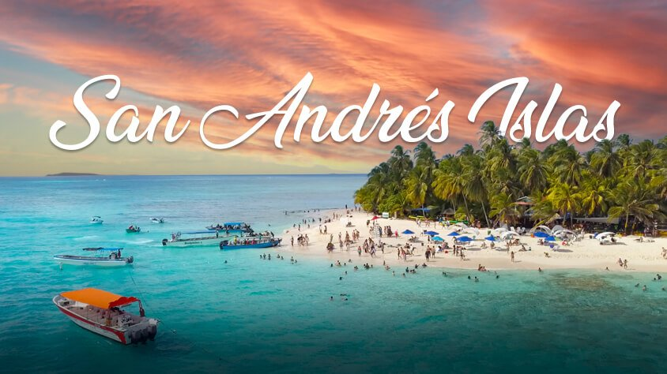
Incluye vuelo con

I SALIDAS

Diarias

I PAISES
Colombia.

I CIUDADES
San Andrés.

I ITINERARIO

DíA 1MéXICO - SAN ANDRES ISLAS

Salida en vuelo regular con escala en Bogotá, posteriormente salida de vuelo hacia San Andrés Islas. Recepción y traslado al hotel. Alojamiento en Plan Todo Incluido.

No incluye: tarjeta de turismo de entrada la isla de aproximadamente USD 40 por persona pago en destino al cambio en pesos colombianos.

DíA 2 SAN ANDRéS ISLAS - Vuelta a la Isla

Después de disfrutar de tu desayuno, sumérgete en esta experiencia con nuestro guía local quien te conducirá a través de los lugares más destacados, brindándote la oportunidad única de explorar la riqueza cultural de la isla. Descubre joyas tradicionales como la First Baptist Church, la encantadora West View, la Casa Museo islentilde;a, el Museo Naval y el conocido Hoyo Soplador. Durante el recorrido, visitarás tres de estos anteriores destinos, seleccionados según disponibilidad. iexcl;únete y descubre la auténtica esencia de la isla a través de los ojos de un local!quot;. Alojamiento en Plan Todo Incluido.

Incluye: Bebidas disponibles en cada parada: Cerveza, gaseosa, agua, ron. Un (1) snack de paquete para cada pasajero.

DíA 3 SAN ANDRéS ISLAS - Excursión a Johnny Cay y Acuario

Después de cargar energías con un desayuno, embárcate en una esta travesía en lanchas pequentilde;as hacia los caribentilde;os cayos cercanos: Haynes Cay, Rose Cay (Acuario) y Johnny Cay. En Haynes Cay, cruzarás el puente flotante hacia Rose Cay (Acuario), sumergiéndote en aguas cristalinas. El almuerzo será una experiencia local que te invitará a disfrutar, explorar o relajarte en la playa. De vuelta a San Andrés, listos para más aventuras. Alojamiento en Plan Todo Incluido.

Opera todos los días y el punto y hora de encuentro es en Toninoacute;s Marina, Kiosko de Over Receptour, los pasajeros llegan por su cuenta al punto de encuentro a las 09:30 am.

DíA 4 SAN ANDRéS ISLAS

Desayuno en el hotel. Día libre para sus propios descubrimiento o actividades personales. Alojamiento en Plan Todo Incluido.

DíA 5 SAN ANDRéS ISLAS - MéXICO

Desayuno en el hotel. A la hora convenida traslado al aeropuerto para tomar el vuelo regular haciendo escala en la ciudad de Bogotá, y posteriormente dirigirnos a nuestro destino a la Ciudad de México.

I TARIFAS
CATEGORíA | TRIPLE | DOBLE | SGL
Hoteles 3* | $ 1,338 | $ 1,378 | $ 1,788
Hoteles 4* | $ 1,518 | $ 1,548 | $ 2,238
Hoteles 5* | $ 1,588 | $ 1,628 | $ 2,398

IMPUESTOS Y SUPLEMENTOS
Impuestos Aéreos | $ 360
- Precios por persona en dólares - Precios no aplican en semana santa, pascua, eventos especiales, carnaval, navidad y antilde;o nuevo - Los precios cambian constantemente, así que te sugerimos la verificación de estos, y no utilizar este documento como definitivo. - Tarifas validas con precompra de 21 días. - Consultar suplemento aéreo julio y agosto 2024

I HOTELES
HOTELES PREVISTOS O SIMILARES
HOTEL | CIUDAD | TIPO | PAíS
El Dorado | San Andrés Islas | 3 Estrellas | Colombia
Aquarium Decameron | San Andrés Islas | 4 Estrellas | Colombia
Islentilde;o Decameron | San Andrés Islas | 4 Estrellas sup | Colombia
ésta es la relación de los hoteles utilizados más frecuentemente en este circuito. Reflejada tan sólo a efectos indicativos, pudiendo ser el pasajero alojado en establecimientos similares o alternativos
Precios vigentes hasta el 08/12/2024

I EL VIAJE INCLUYE

● Boleto de avión en viaje redondo México – San Andrés – México vía Bogotá.
● Traslados aeropuerto – hotel – aeropuerto
● 04 noches de alojamiento en San Andrés Islas en el hotel seleccionado
● Desayunos diarios
● Visitas indicadas en el itinerario.
● Guía de habla hispana
● Documentos de viaje se entregarán en formato digital para descargar en su dispositivo móvil.

I EL VIAJE NO INCLUYE
● Tarjeta de Asistencia Turística (seguro de viajero). Consultar opciones.
● Ningún servicio no especificado.
● Gastos personales y propinas.
● Tarjeta de turismo de entrada a la isla de aproximadamente USD 40 por persona, pago en destino al cambio en pesos colombianos.

I NOTAS

NOTAS IMPORTANTES
El depósito no será reembolsable en caso de cancelación.
Sujeto a disponibilidad, aeréa, terrestre y a cambios sin previo aviso.
Es responsabilidad del pasajero proveerse de los pasaportes o documentos de migración requeridos por las autoridades de los Estados Unidos Mexicanos, y de los países de destino o de tránsito, tales como visas, permisos sanitarios, permisos notariados para menores de edad viajando solos, etc. La vigencia del pasaporte debe ser mínimo seis meses, a partir de la fecha de viaje.
Los pasajeros tendrán derecho a 1 maleta por persona. En caso de exceder el número de maletas y sea necesaria la contratación de un carro adicional, el costo lo asumirá el pasajero.

NOTAS ESPECIALES

Documentos de viaje:
En caso de no recibir copias de pasaportes en la fecha establecida, Mega Travel no se hace responsable por la información recibida, cualquier cambio o modificación será responsabilidad de la agencia y/o pasajero y estará sujeto a las condiciones y cargos de la aerolínea. Pasaporte con vigencia mínima de 06 meses al término del viaje.

Equipaje Documentado:
Se permite una pieza de 23 kg. por pasajero. Cada Línea aérea tiene reglamentación específica para el cobro de equipaje documentado, esta información puede tener cambios, de manera que sugerimos, CONSULTAR EN LA PAGINA WEB de la(s) aerolínea(s) los costos así como la Información de peso, medidas, equipaje extra, días previos al viaje.

Asignación de asientos:
No hay preasignación de asientos. Para aquellas líneas aéreas que permitan asignar asientos al emitir su boleto, le asignaremos los asientos disponibles sin costo extra, los cuales se toman conforme a la disponibilidad existente y podrían quedar o no juntos. Usted podrá pedir asientos juntos o hasta adelante con cargo adicional de acuerdo a tarifas y reglamentación de cada línea aérea. Si no lleva asientos asignados deberá presentarse con suficiente tiempo el día de su vuelo. Mínimo 3 horas y media antes de la salida del vuelo.

Tiempos en los aeropuertos:
48 hrs. antes de su salida deberá consultar en la página web de cada línea aérea el horario de su vuelo, ya que pueden tener cambios importantes en sus horarios. Y deberá presentarse en el mostrador de la línea aérea para realizar su check in 03 horas antes de la salida para vuelos Internacionales o 02 horas para vuelos nacionales y estar en sala de abordaje 01 hora antes del horario marcado en su pase de abordar como HORA DE SALIDA, de lo contrario podría perder su vuelo. Sugerimos bajar la aplicación de la aerolínea con la que está viajando para realizar estas consultas en tiempo real.

Manejo de equipaje:
El equipaje y artículos personales son responsabilidad del pasajero exclusivamente. El precio del viaje no incluye manejo de equipaje, es decir, que cada cliente debe subir, bajar y acercar su propio equipaje a los transportes y verificar que estén dentro del auto o autobús todas sus pertenencias, de igual manera, verificar que lleva consigo todos sus bienes al bajar. No se aceptarán reclamaciones por artículos olvidados o extraviados.

NO-SHOW
En caso de no presentarse al primer vuelo, automáticamente se cancela la reserva completa sin derecho a reembolso, cambios de fecha ni reprogramación.

Seguro de viajero.
Les recomendamos antes de iniciar su viaje al país adquieran el seguro de viaje el cual cuente con cobertura en caso de enfermedad, contagio COVID–19, accidentes, pérdida de equipaje, amparo de bienes y valores, etc.

POLÍTICAS DE CONTRATACIÓN Y CANCELACIÓN
https://www.megatravel.com.mx/contrato/01-bloqueos-astromundo.pdf
Precios indicados en USD, pagaderos en Moneda Nacional al tipo de cambio del día.
Los precios indicados en este sitio web, son de carácter informativo y deben ser confirmados para realizar su reservación ya que están sujetos a modificaciones sin previo aviso.

VISA
COLOMBIA
REQUISITOS PARA INGRESAR A COLOMBIA
- Registrarse en Check-Mig en un plazo de 72 horas y como máximo 2 horas antes de su vuelo a través del siguiente enlace: https://apps.migracioncolombia.gov.co/pre-registro/public/preregistro.jsf Los viajeros reciben un correo electrónico de confirmación que deben presentar a su llegada a Colombia.
- Uso de mascarilla opcional.

